МУНИЦИПАЛЬНОЕ БЮДЖЕТНОЕ ДОШКОЛЬНОЕ ОБРАЗОВАТЕЛЬНОЕ УЧРЕЖДЕНИЕ Г. ВЛАДИМИРА
«ДЕТСКИЙ САД № 33 КОМБИНИРОВАННОГО ВИДА»

Дидактическое пособие
«Театр на ковролине 12 в 1»

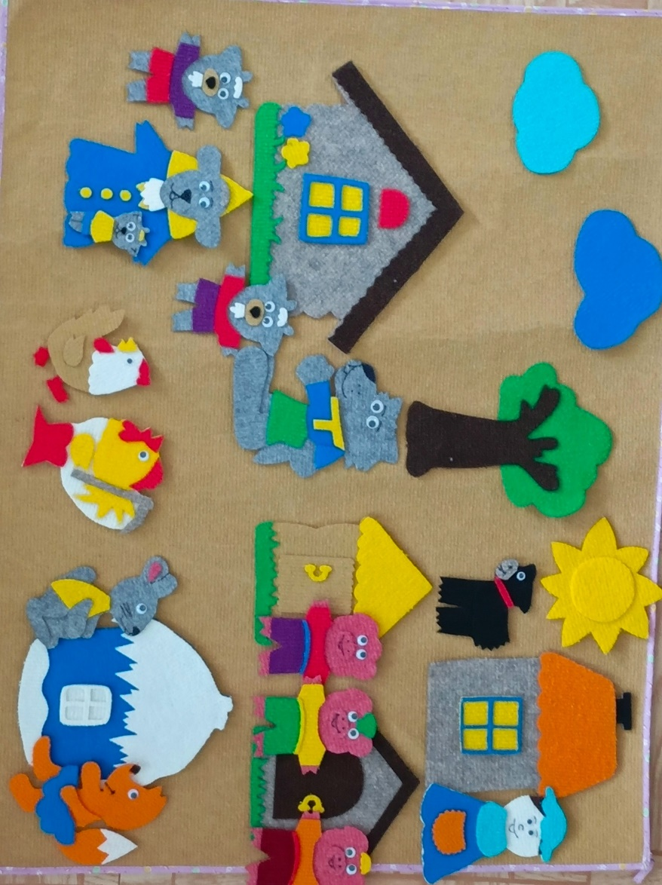

Подготовила:
Воспитатель: Петрухина Е.С.

Актуальность
Одно из требований Федеральной образовательной программы воспитания-создание образовательного пространства в детском саду, способного обеспечить развитие ребёнка, сделать его полноценным субъектом образовательных отношений.
Образовательное пространство «ковролинограф» способствует развитию у детей психических процессов (внимания, мышления, памяти, речи), сенсомоторному развитию, а также помогает формировать пространственно-временные представления, воспитывать нравственные и эстетические чувства, помогает формировать связную речь, обучать детей рассказыванию.
Возрастная группа
Используется с раннего возраста, с усложнением задач для каждого возраста.
Цель
Способствовать развитию у детей психических процессов, сенсомоторному развитию, связной речи.
Задачи
-развивать познавательные способности,
-развивать связную речь, активизировать коммуникативную направленность речи и психических процессов,
-обогащать словарный запас.
В процессе занятий с использованием ковролинографа дети отгадывают загадки, сравнивают предметы и явления, драматизируют художественные произведения, играют в дидактические игры.
В комплект входят персонажи и декорации для сказок:
1.Колобок
2.Теремок
3.Репка
4.Курочка Ряба
5.Лиса и Журавль
6.Красная Шапочка
7.Три медведя
8.Волк и семеро козлят
9.Маша и медведь
10.Заюшкина избушка
11.Три поросёнка
12.Соломенный бычок- смоляной бочок

Игры для развития логического мышления:
«Сортировка» Предложить ребёнку раскладывать фигурки в разные группы: животные-люди; живая-неживая природа; предметы, сделанные человеком-растения и т.д.
«Что лишнее» Игра, продолжающая предыдущую. Добавляем в группу «неправильный» предмет и находим его, исправляя ошибку-поменяться с ребёнком местами.
«Из какой сказки?» Показать персонаж и спросить из какой он сказки. Нужно учитывать, что некоторые герои могут быть из разных историй. Кто отвечает правильно-забирает фигурку себе.
«Кто это?» Игра в «угадалки» - нужно описывать персонажей и отгадывать. Можно показывать жестами.

